/*
BATERÃA DE EJERCICIOS Â· JavaScript en entorno cliente (0612)
2Âº DAW Â· IES Leonardo da Vinci

CÃ³mo usar este archivo en Visual Studio Code:
1. Abre esta carpeta en VS Code.
2. Completa cada ejercicio donde pone // TODO.
3. Guarda el archivo (Ctrl + S).
4. Abre la terminal integrada (Ctrl + Ã± o Ctrl + `).
5. Ejecuta: node ejercicios.js
6. Comprueba que lo que aparece en la consola coincide con el
resultado indicado en el comentario "// â†’ " de cada ejercicio.

No hace falta ningÃºn archivo HTML: todo se ejecuta con Node.js
directamente desde la terminal.
*/

// EJERCICIO 1 Â· DeclaraciÃ³n de variables: let vs const console.log
("--- Ejercicio 1 ---");

// a) Declara una variable "edad" con let, inicializada a 20.
// ReasÃgnale el valor 21 y muestra el resultado con console.log.
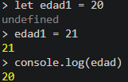

// b) Declara una constante "PI" con el valor 3.1416 y muÃ©strala.
// DespuÃ©s, intenta reasignarle el valor 3 en una nueva lÃnea.
// Ejecuta el archivo y anota en un comentario quÃ© error aparece.
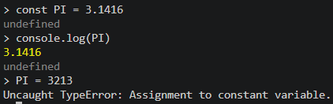

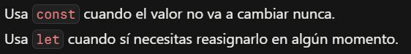
Un detalle importante: con objetos y arrays declarados con const, sí puedes modificar sus propiedades o elementos (porque no estás reasignando la variable en sí), solo no puedes reasignar la variable completa a otro valor.

// EJERCICIO 2 Â· var vs let: Ã¡mbito y hoisting
// ============================================================
console.log("\n--- Ejercicio 2 ---");

// a) Dentro de un bloque if (true) { ... }, declara "mensaje" con var
// y asÃgnale un texto. Intenta usar console.log(mensaje) FUERA
// del bloque. Â¿QuÃ© ocurre?

// b) Repite el mismo experimento pero declarando "mensaje2" con let
// dentro del bloque. Â¿QuÃ© diferencia observas al intentar
// usarla fuera del bloque? (usa try/catch o comÃ©ntalo si da error)

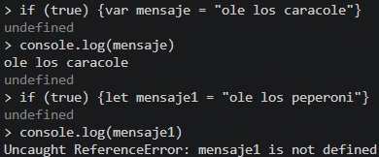
LET → preferible usarlo antes que var.

// EJERCICIO 3 Â· Tipos primitivos y typeof
console.log("\n--- Ejercicio 3 ---");

// Crea una variable para cada uno de estos tipos y muestra su
// typeof: string, number, boolean, undefined, null, symbol, bigint.
// Ejemplo ya resuelto:
let ejemploString = "hola";
console.log(typeof ejemploString); // â†’ "string"

// TODO: number
// TODO: boolean
// TODO: undefined
// TODO: null (recuerda: typeof null â†’ "object", es un caso especial)
// TODO: symbol
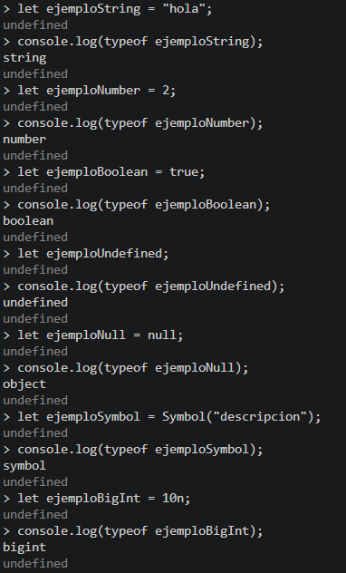
// TODO: bigint

// EJERCICIO 4 Â· Autoboxing
console.log("\n--- Ejercicio 4 ---");
// a) Declara una variable de texto en minÃºsculas y usa el mÃ©todo
// .toUpperCase() sobre ella directamente (sin guardar el resultado
// en una variable intermedia). Muestra el resultado.
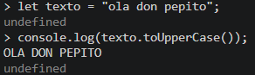

// b) En un comentario, explica con tus palabras por quÃ© esto
// funciona si un string no es un objeto.
JavaScript coge el valor primitivo (algo puro, sin objeto ni métodos ni nada) lo convierte temporalmente en un objeto (invisible para nosotros) solo para poder ejecutar el método, y luego vuelve a ser un primitivo normal.
A esto se le llama wrapper object (objeto envoltorio).

// EJERCICIO 5 Â· NotaciÃ³n cientÃfica
console.log("\n--- Ejercicio 5 ---");

// a) Declara la distancia Tierra-Sol aproximada: 1.5e8 (km) y muÃ©strala.
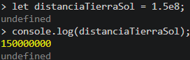

// b) Declara un nÃºmero muy pequeÃ±o usando notaciÃ³n cientÃfica
// (por ejemplo, el tamaÃ±o de un virus: 1.2e-7) y muÃ©stralo.
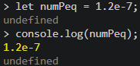

// EJERCICIO 6 Â· Sistemas numÃ©ricos: hexadecimal, octal y binario
console.log("\n--- Ejercicio 6 ---");
// a) Declara un color en hexadecimal (0x...) y conviÃ©rtelo a decimal
// mostrando el valor directamente con console.log.
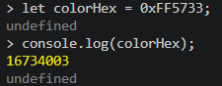

// b) Declara un nÃºmero en binario (0b...) que represente el 13
// y compruÃ©balo con console.log.
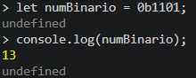
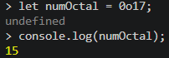
// c) Declara un nÃºmero en octal (0o...) y muestra su valor decimal.

// EJERCICIO 7 Â· NÃºmeros especiales
console.log("\n--- Ejercicio 7 ---");
// a) Provoca un NaN dividiendo 0 entre 0 y muÃ©stralo.
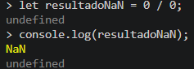
// b) Provoca un Infinity dividiendo 1 entre 0 y muÃ©stralo.
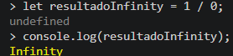
// c) Comprueba con console.log si NaN === NaN. Â¿QuÃ© obtienes?
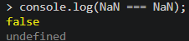

// EJERCICIO 8 Â· Strings: creaciÃ³n y propiedades
console.log("\n--- Ejercicio 8 ---");

// a) Crea dos strings, uno con comillas simples y otro con dobles,
// y concatÃ©nalos con el operador + dejando un espacio entre ambos.

// b) Muestra la longitud (.length) del string resultante.
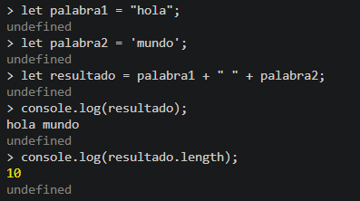

// EJERCICIO 9 Â· Plantillas de string (template literals)
console.log("\n--- Ejercicio 9 ---");

// a) Declara "nombre" y "cursoActual" (nÃºmero), y construye con una
// plantilla de string un mensaje: "Hola <nombre>, estÃ¡s en 2Âº de <curso>"
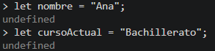
IMPORTANTE LAS ` ´ Y EL ${ }

// b) Dentro de otra plantilla, incluye una expresiÃ³n matemÃ¡tica,
// por ejemplo el curso siguiente (cursoActual + 1).
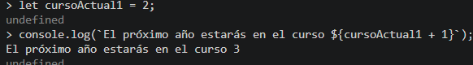
// EJERCICIO 10 Â· Secuencias de escape
console.log("\n--- Ejercicio 10 ---");

// a) Muestra un texto que ocupe dos lÃneas usando \n dentro de un
// string normal (con comillas, sin plantilla).
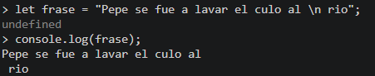

// b) Muestra un texto que contenga una comilla doble dentro de un
// string delimitado tambiÃ©n por comillas dobles, usando \".
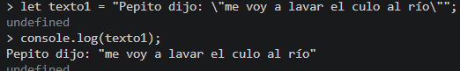

// EJERCICIO 11 Â· Booleanos: truthy y falsy
console.log("\n--- Ejercicio 11 ---");

// a) Declara "mayorDeEdad" como el resultado de comparar una edad
// con 18 usando >=, y muÃ©stralo.
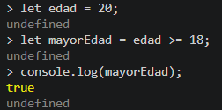

// b) Usa Boolean(...) para comprobar si estos valores son truthy o
// falsy: 0, "", "hola", null, undefined, 42
(6 console.log, uno por valor)
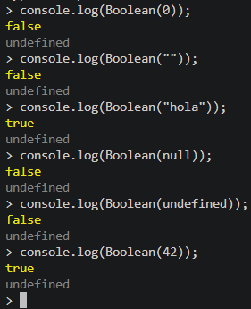

// EJERCICIO 12 Â· Operadores aritmÃ©ticos
console.log("\n--- Ejercicio 12 ---");
// a) Declara dos nÃºmeros y muestra el resultado de sumarlos,
// restarlos, multiplicarlos, dividirlos y el resto (%) entre ellos.
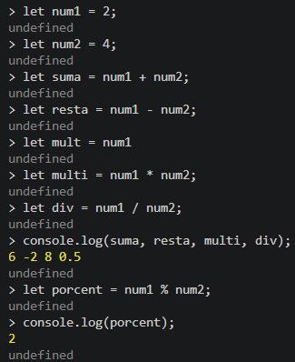
// b) Calcula 2 elevado a 10 usando el operador **.
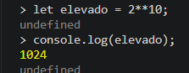
// c) Declara un contador en 0 e incremÃ©ntalo dos veces con ++,
// mostrando su valor final.
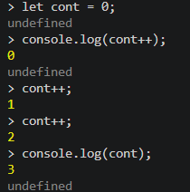

// EJERCICIO 13 Â· Relacionales, coerciÃ³n y comparaciÃ³n estricta
console.log("\n--- Ejercicio 13 ---");
// a) Compara el nÃºmero 5 con el string "5" usando == y luego ===.
// Muestra ambos resultados y comenta la diferencia.
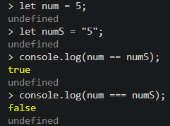
// b) Compara null == undefined y null === undefined. Comenta el resultado.
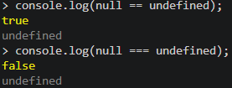
// c) Comprueba si "10" > "9" (ambos strings). Â¿El resultado te
// sorprende? ComÃ©ntalo (pista: se comparan alfabÃ©ticamente).
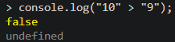
// EJERCICIO 14 Â· Operadores lÃ³gicos y cortocircuito
console.log("\n--- Ejercicio 14 ---");

// a) Declara "usuario" con el valor null, y usa || para asignar
// "nombreMostrado" con "usuario" si existe o "Invitado" si no.
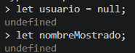
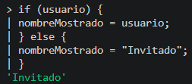
usuario es un valor truthy o falsy?
Usuario, en este caso es null, por lo tanto es falsy.
Como la condición es falsa, el bloque se salta y va directo al else y muestra “invitado”.

// b) Usa && para mostrar un texto SOLO si una variable booleana
// "sesionIniciada" es true.
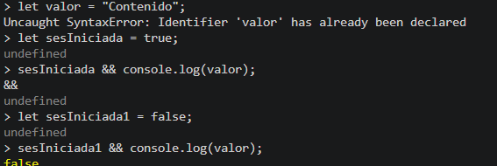

// c) Usa ! para invertir el valor de una variable booleana y muÃ©stralo.
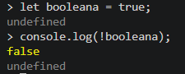

// EJERCICIO 15 Â· Objetos: mutabilidad y comparaciÃ³n por referencia
console.log("\n--- Ejercicio 15 ---");

// a) Crea un objeto "persona1" con const y con las propiedades
// nombre y edad. Modifica despuÃ©s el valor de "edad" directamente
// (Â¿te deja hacerlo aunque sea const?). Muestra el objeto final.
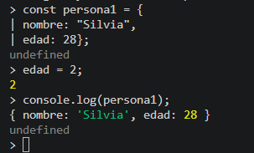
No deja, sin embargo, si pongo un punto . entre el objeto y la propiedad de ese objeto, sí que deja. Ej: persona1.edad
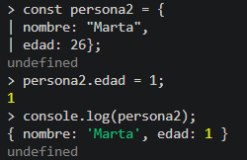
// b) Crea "persona2" con el MISMO contenido que persona1 (otro objeto
// distinto) y compara persona1 === persona2. Comenta el resultado.
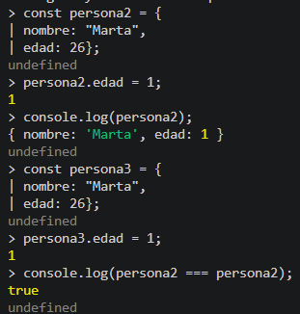
// c) Crea "persona3 = persona1" (misma referencia) y compara
// persona1 === persona3. Comenta la diferencia con el apartado b).
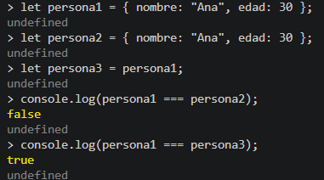

Opciones json
Settings json
{
"[html]": {
"editor.suggest.insertMode": "replace",
},
"security.workspace.trust.untrustedFiles": "open",
"files.autoSave": "afterDelay",
"extensions.ignoreRecommendations": true,
"stardew-pets.background": "Light Wood",
"editor.defaultFormatter": "esbenp.prettier-vscode",
"editor.formatOnSave": true,
"editor.codeActionsOnSave": {

},
}

